### 分析流程 数据源： Q2.xlsx 算法配置： 算法： VAR向量自回归模型 分析结果： 暂无数据

### 分析步骤 1. VAR模型建立之前需要对各时间序列变量进行平稳性检验。若各时间序列均是平稳序列，则可建立 VAR 模型；否则得到的向量自回归模型是伪回归。若是各数据不满足平稳性，但通过了协整检验，也可建立向量自回归模型。 2. 不同滞后阶数的比较。（可根据不同滞后阶数的各信息准则结果，找到一个较优的滞后阶数，再重新建立VAR模型。） 3. 建立VAR模型并对参数进行估计。 4. 在建立VAR模型之后，需要对模型进行稳定性检验。在检验通过后，才能进行脉冲响应分析和方差分解。

### 详细结论

**输出结果1：ADF检验**

|  |  |  |  |  |  |
| --- | --- | --- | --- | --- | --- |
| 变量 | t | P | 临界值 | | |
| 1% | 5% | 10% |
| 加成率 | -31.993 | 0.000*** | -3.436 | -2.864 | -2.568 |
| 销量(千克)_异常值处理 | -3.102 | 0.026** | -3.436 | -2.864 | -2.568 |
| 销售单价(元/千克) | -6.398 | 0.000*** | -3.436 | -2.864 | -2.568 |
| 注：***、**、*分别代表1%、5%、10%的显著性水平 | | | | | |

**图表说明：**

上表格为ADF检验的结果，包括变量、T检验结果、AIC值等，用于检验时间序列是否平稳。  
● 若 P<0.05，则说明序列是平稳序列。  
● 若 P>0.05，则说明序列是非平稳序列。

**智能分析：**

该序列检验的结果显示:  
基于变量加成率，显著性P值为0.000***，水平上呈现显著性，拒绝原假设，该序列为平稳的时间序列。  
基于变量销量(千克)_异常值处理，显著性P值为0.026**，水平上呈现显著性，拒绝原假设，该序列为平稳的时间序列。  
基于变量销售单价(元/千克)，显著性P值为0.000***，水平上呈现显著性，拒绝原假设，该序列为平稳的时间序列。

**输出结果2：不同滞后阶数的比较**

|  |  |  |  |  |  |
| --- | --- | --- | --- | --- | --- |
| 滞后阶数 | logL | AIC | SC | HQ | FPE |
| 0 | -11684.998 | 13.031 | 13.045 | 13.036 | 456373.152 |
| 1 | -11526.133 | 12.774 | 12.83* | 12.795 | 353075.713 |
| 2 | -11501.925 | 12.766 | 12.863 | 12.803 | 350112.563 |
| 3 | -11484.125 | 12.769 | 12.908 | 12.822 | 351305.316 |
| 4 | -11466.689 | 12.773 | 12.953 | 12.842 | 352742.374 |
| 5 | -11430.477 | 12.743 | 12.964 | 12.827 | 342084.94 |
| 6 | -11385.107 | 12.695 | 12.958 | 12.795 | 326147.483 |
| 7 | -11324.873 | 12.62 | 12.925 | 12.735* | 302467.897 |
| 8 | -11296.928 | 12.604 | 12.951 | 12.736 | 297801.108 |
| 9 | -11276.377 | 12.602* | 12.991 | 12.75 | 297255.26* |
| 10 | -11261.773 | 12.612 | 13.042 | 12.775 | 300011.224 |
| 11 | -11248.888 | 12.624 | 13.097 | 12.803 | 303769.992 |

**图表说明：**

上表格展示了滞后p阶的向量自回归模型的信息准则，用于选择较优的滞后阶数。包括logL、FPE、AIC、SC、HQ，其中logL参与到FPE、AIC、SC、HQ的计算，最终通过对FPE、AIC、SC、HQ的指标进行评价。选择最优滞后阶数有以下两个规则：  
● 若某一滞后阶数的有最多的 * ，建议选取该滞后阶数建立VAR模型。  
● 若有阶数带有的 * 数量相同，那么就选择尽可能小的阶数。

**智能分析：**

由FPE、AIC、SC、HQ四项评价指标的结果，滞后阶数建议选为9阶，即建立VAR(9)模型。

**输出结果3：模型参数估计表**

|  |  |  |  |  |
| --- | --- | --- | --- | --- |
| 参数 | 估计量 | 加成率 | 销量(千克)_异常值处理 | 销售单价(元/千克) |
| 加成率(-1) | 系数 | 0.022 | 0.275 | -0.025 |
| 标准差 | 0.031 | 0.528 | 0.041 |
| t | 0.723 | 0.52 | -0.609 |
| 加成率(-2) | 系数 | 0.024 | -0.561 | 0.002 |
| 标准差 | 0.031 | 0.528 | 0.041 |
| t | 0.79 | -1.063 | 0.037 |
| 加成率(-3) | 系数 | 0.038 | -0.698 | -0.051 |
| 标准差 | 0.031 | 0.527 | 0.041 |
| t | 1.227 | -1.325 | -1.257 |
| 加成率(-4) | 系数 | 0.026 | -0.134 | -0.044 |
| 标准差 | 0.031 | 0.528 | 0.041 |
| t | 0.851 | -0.254 | -1.07 |
| 加成率(-5) | 系数 | 0.011 | 0.293 | 0.004 |
| 标准差 | 0.031 | 0.528 | 0.041 |
| t | 0.351 | 0.554 | 0.106 |
| 加成率(-6) | 系数 | 0.002 | -0.808 | -0.046 |
| 标准差 | 0.031 | 0.527 | 0.041 |
| t | 0.075 | -1.533 | -1.12 |
| 加成率(-7) | 系数 | -0.011 | 1.609 | -0.014 |
| 标准差 | 0.031 | 0.528 | 0.041 |
| t | -0.343 | 3.048 | -0.345 |
| 加成率(-8) | 系数 | 0.034 | 0.604 | -0.001 |
| 标准差 | 0.031 | 0.529 | 0.041 |
| t | 1.109 | 1.142 | -0.015 |
| 加成率(-9) | 系数 | -0.002 | -1.089 | -0.011 |
| 标准差 | 0.031 | 0.529 | 0.041 |
| t | -0.068 | -2.058 | -0.28 |
| 销量(千克)_异常值处理(-1) | 系数 | -0.002 | 0.283 | -0.001 |
| 标准差 | 0.002 | 0.031 | 0.002 |
| t | -1.185 | 9.202 | -0.33 |
| 销量(千克)_异常值处理(-2) | 系数 | 0.003 | 0.026 | -0.001 |
| 标准差 | 0.002 | 0.032 | 0.002 |
| t | 1.741 | 0.803 | -0.254 |
| 销量(千克)_异常值处理(-3) | 系数 | 0 | 0.042 | -0.001 |
| 标准差 | 0.002 | 0.031 | 0.002 |
| t | -0.108 | 1.371 | -0.425 |
| 销量(千克)_异常值处理(-4) | 系数 | 0 | -0.056 | -0.003 |
| 标准差 | 0.002 | 0.031 | 0.002 |
| t | -0.259 | -1.817 | -1.439 |
| 销量(千克)_异常值处理(-5) | 系数 | 0.002 | 0.074 | 0.004 |
| 标准差 | 0.002 | 0.031 | 0.002 |
| t | 1.253 | 2.437 | 1.493 |
| 销量(千克)_异常值处理(-6) | 系数 | 0.002 | 0.117 | 0.001 |
| 标准差 | 0.002 | 0.031 | 0.002 |
| t | 0.966 | 3.807 | 0.614 |
| 销量(千克)_异常值处理(-7) | 系数 | -0.004 | 0.246 | -0.004 |
| 标准差 | 0.002 | 0.031 | 0.002 |
| t | -1.98 | 7.962 | -1.818 |
| 销量(千克)_异常值处理(-8) | 系数 | -0.004 | 0.107 | 0.008 |
| 标准差 | 0.002 | 0.032 | 0.002 |
| t | -1.966 | 3.373 | 3.157 |
| 销量(千克)_异常值处理(-9) | 系数 | 0.003 | -0.006 | 0.003 |
| 标准差 | 0.002 | 0.031 | 0.002 |
| t | 1.643 | -0.199 | 1.049 |
| 销售单价(元/千克)(-1) | 系数 | -0.011 | 0.458 | 0.034 |
| 标准差 | 0.023 | 0.398 | 0.031 |
| t | -0.491 | 1.152 | 1.11 |
| 销售单价(元/千克)(-2) | 系数 | 0.008 | -0.144 | 0.074 |
| 标准差 | 0.023 | 0.395 | 0.03 |
| t | 0.331 | -0.366 | 2.415 |
| 销售单价(元/千克)(-3) | 系数 | -0.012 | 0.006 | 0.03 |
| 标准差 | 0.023 | 0.395 | 0.031 |
| t | -0.502 | 0.015 | 0.983 |
| 销售单价(元/千克)(-4) | 系数 | -0.014 | 0.025 | 0.08 |
| 标准差 | 0.023 | 0.393 | 0.03 |
| t | -0.621 | 0.063 | 2.621 |
| 销售单价(元/千克)(-5) | 系数 | -0.01 | 0.444 | 0.06 |
| 标准差 | 0.023 | 0.393 | 0.03 |
| t | -0.414 | 1.129 | 1.96 |
| 销售单价(元/千克)(-6) | 系数 | -0.004 | 0.431 | 0.095 |
| 标准差 | 0.023 | 0.393 | 0.03 |
| t | -0.18 | 1.097 | 3.142 |
| 销售单价(元/千克)(-7) | 系数 | 0 | -0.752 | 0.032 |
| 标准差 | 0.023 | 0.394 | 0.03 |
| t | -0.011 | -1.908 | 1.036 |
| 销售单价(元/千克)(-8) | 系数 | -0.012 | -0.073 | 0.006 |
| 标准差 | 0.023 | 0.394 | 0.03 |
| t | -0.539 | -0.186 | 0.193 |
| 销售单价(元/千克)(-9) | 系数 | 0.011 | -0.801 | 0.064 |
| 标准差 | 0.023 | 0.393 | 0.03 |
| t | 0.475 | -2.036 | 2.098 |
| 常数 | 系数 | 0.988 | 29.096 | 2.564 |
| 标准差 | 0.459 | 7.861 | 0.607 |
| t | 2.151 | 3.701 | 4.222 |

**图表说明：**

上表格展示了VAR模型的参数估计结果表。

**智能分析：**

加成率=0.022*加成率(-1)+0.024*加成率(-2)+0.038*加成率(-3)+0.026*加成率(-4)+0.011*加成率(-5)+0.002*加成率(-6)-0.011*加成率(-7)+0.034*加成率(-8)-0.002*加成率(-9)-0.002*销量(千克)_异常值处理(-1)+0.003*销量(千克)_异常值处理(-2)-0.0*销量(千克)_异常值处理(-3)-0.0*销量(千克)_异常值处理(-4)+0.002*销量(千克)_异常值处理(-5)+0.002*销量(千克)_异常值处理(-6)-0.004*销量(千克)_异常值处理(-7)-0.004*销量(千克)_异常值处理(-8)+0.003*销量(千克)_异常值处理(-9)-0.011*销售单价(元/千克)(-1)+0.008*销售单价(元/千克)(-2)-0.012*销售单价(元/千克)(-3)-0.014*销售单价(元/千克)(-4)-0.01*销售单价(元/千克)(-5)-0.004*销售单价(元/千克)(-6)-0.0*销售单价(元/千克)(-7)-0.012*销售单价(元/千克)(-8)+0.011*销售单价(元/千克)(-9)+0.988  
销量(千克)_异常值处理=0.275*加成率(-1)-0.561*加成率(-2)-0.698*加成率(-3)-0.134*加成率(-4)+0.293*加成率(-5)-0.808*加成率(-6)+1.609*加成率(-7)+0.604*加成率(-8)-1.089*加成率(-9)+0.283*销量(千克)_异常值处理(-1)+0.026*销量(千克)_异常值处理(-2)+0.042*销量(千克)_异常值处理(-3)-0.056*销量(千克)_异常值处理(-4)+0.074*销量(千克)_异常值处理(-5)+0.117*销量(千克)_异常值处理(-6)+0.246*销量(千克)_异常值处理(-7)+0.107*销量(千克)_异常值处理(-8)-0.006*销量(千克)_异常值处理(-9)+0.458*销售单价(元/千克)(-1)-0.144*销售单价(元/千克)(-2)+0.006*销售单价(元/千克)(-3)+0.025*销售单价(元/千克)(-4)+0.444*销售单价(元/千克)(-5)+0.431*销售单价(元/千克)(-6)-0.752*销售单价(元/千克)(-7)-0.073*销售单价(元/千克)(-8)-0.801*销售单价(元/千克)(-9)+29.096  
销售单价(元/千克)=-0.025*加成率(-1)+0.002*加成率(-2)-0.051*加成率(-3)-0.044*加成率(-4)+0.004*加成率(-5)-0.046*加成率(-6)-0.014*加成率(-7)-0.001*加成率(-8)-0.011*加成率(-9)-0.001*销量(千克)_异常值处理(-1)-0.001*销量(千克)_异常值处理(-2)-0.001*销量(千克)_异常值处理(-3)-0.003*销量(千克)_异常值处理(-4)+0.004*销量(千克)_异常值处理(-5)+0.001*销量(千克)_异常值处理(-6)-0.004*销量(千克)_异常值处理(-7)+0.008*销量(千克)_异常值处理(-8)+0.003*销量(千克)_异常值处理(-9)+0.034*销售单价(元/千克)(-1)+0.074*销售单价(元/千克)(-2)+0.03*销售单价(元/千克)(-3)+0.08*销售单价(元/千克)(-4)+0.06*销售单价(元/千克)(-5)+0.095*销售单价(元/千克)(-6)+0.032*销售单价(元/千克)(-7)+0.006*销售单价(元/千克)(-8)+0.064*销售单价(元/千克)(-9)+2.564

**输出结果4：VAR模型稳定性检验**

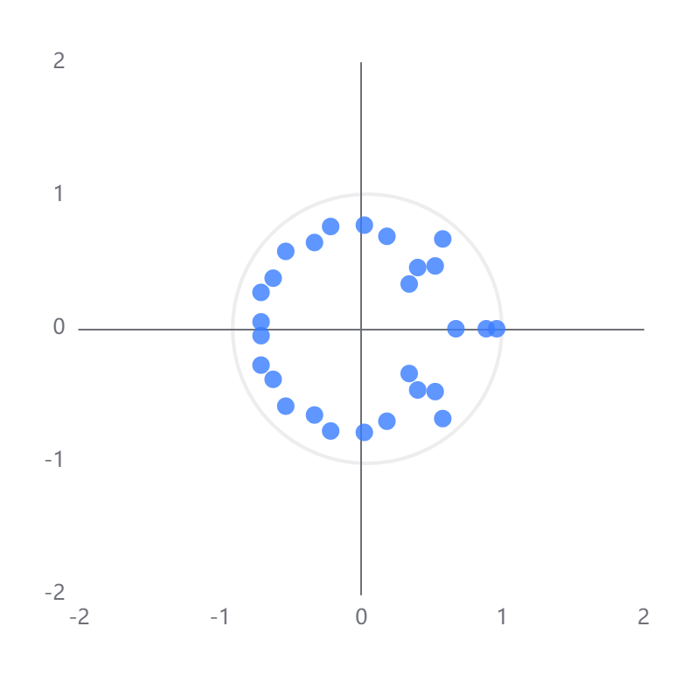

**图表说明：**

上图展示了VAR模型中的AR根图。若所有的点都位于单位圆内，由此可判断VAR系统是稳定的，模型可以进一步做脉冲响应分析和方差分解。

**输出结果5：脉冲响应分析
冲击变量：
受冲击变量：
阶数：**

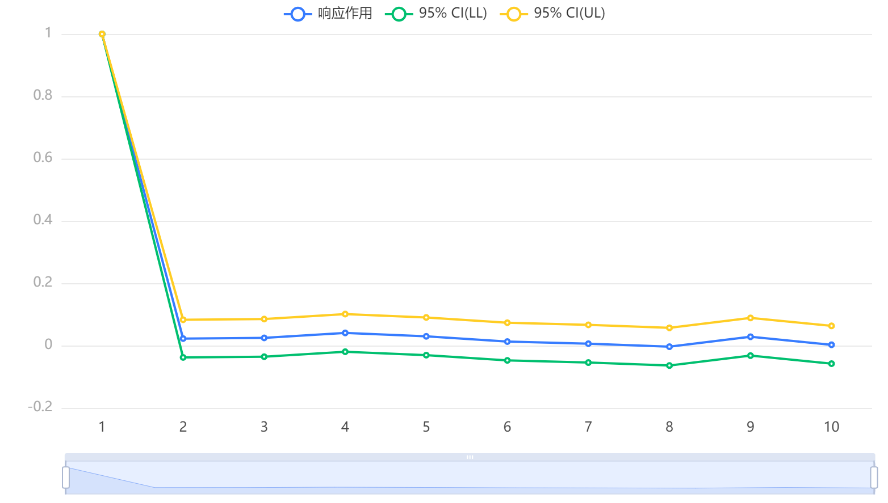

**图表说明：**

上图展示了脉冲响应分析图。它描述的是VAR模型中的一个内生变量（冲击变量）的冲击给另一个内生变量（受冲击变量）所带来的影响。

**输出结果6：方差分解结果表**

|  |  |  |  |  |
| --- | --- | --- | --- | --- |
| 阶数 | 标准差 | 加成率% | 销量(千克)_异常值处理% | 销售单价(元/千克)% |
| 1 | 2.853 | 100 | 0 | 0 |
| 2 | 2.856 | 99.844 | 0.133 | 0.023 |
| 3 | 2.859 | 99.642 | 0.33 | 0.029 |
| 4 | 2.862 | 99.615 | 0.336 | 0.049 |
| 5 | 2.864 | 99.571 | 0.339 | 0.089 |
| 6 | 2.867 | 99.367 | 0.517 | 0.116 |
| 7 | 2.869 | 99.219 | 0.657 | 0.124 |
| 8 | 2.873 | 98.99 | 0.884 | 0.126 |
| 9 | 2.882 | 98.428 | 1.41 | 0.162 |
| 10 | 2.883 | 98.33 | 1.507 | 0.163 |

**图表说明：**

上表展示了方差分解结果表。方差分解是分析预测残差的标准差由不同冲击影响的比例，也是对应内生变量对标准差的贡献比例。

### 参考文献 [1] Scientific Platform Serving for Statistics Professional 2021. SPSSPRO. (Version 1.0.11)[Online Application Software]. Retrieved from https://www.spsspro.com. [2] 陈强，高级计量经济学及 Stata 应用[M], 高等教育出版社，2014.